

**Hravý středověk  
Rytíři**

[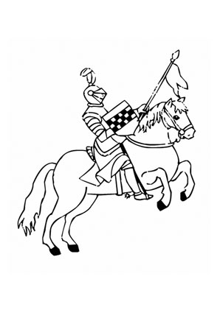](https://www.google.com/url?sa=i&url=http://www.ausmalbilder-pferde.eu/ausmalen/Pferd-mit-Ritter.html&psig=AOvVaw1dOzgD3cHURE7weUA9Yv2L&ust=1587112195440000&source=images&cd=vfe&ved=0CAIQjRxqFwoTCKiNnOjD7OgCFQAAAAAdAAAAABBC)

**Kdo to byl rytíř?**

Ve středověku byl rytíř především bojovník na koni.   
Slovo je odvozeno od německého ritter = jezdec. Věrně sloužil králi i své dámě. Když nebyli na válečném tažení, předváděli bojové umění a odvahu na turnajích. Tyto hry   
či závody se pořádaly na počest významné události. Oblíbenou disciplínou se stala jízda na koni s dřevcem. Cílem bylo shodit soka ze sedla a sám se v něm udržet. Bojovalo se také ale mečem či palicí.

**Výcvik rytíře**

Výchova mladého šlechtice, který se měl stát rytířem, trvala dlouhá léta. V sedmi letech byl poslán k cizímu šlechtickému dvoru, kde se jako páže učil správnému chování a věrné službě pánovi. Ve čtrnácti letech se z pážete stal panoš, který směl nosit meč. Učil se jezdit na koni, šermovat, střílet lukem a překonávat různé útrapy.

**Znáš sedm rytířských dovednosti?**

boj s mečem, dýkou, kopím a sekyrou, lukostřelba, jízda na koni, tanec, hra v šachy, plavání, skládání veršů a písní

**Úkol: seřaď báseň tak, aby se rýmovala:**

Rytíř v nouzi pomáhá,

Kdo je rytíř, nemá strach,

Nechová se zbaběle,

tak zní naše přísaha**.**

ani ve dne, ani v tmách.

chrání svoje přátele.

**Pasování na rytíře**  
Na rytíře byl mladý šlechtic pasován v jednadvaceti letech. Byl oblečen do bílého roucha a nebyl ozbrojen. Při pasování poklekl před krále (či královnu) a ten jej udeřil na rameno plochou stranou meče. A předal mu přilbu, štít, ostruhy a pás s mečem (odtud pasování na rytíře). Součástí téměř posvátného obřadu pasování byla i přísaha, v níž se rytíř zavázal dodržovat ctnosti svého stavu.

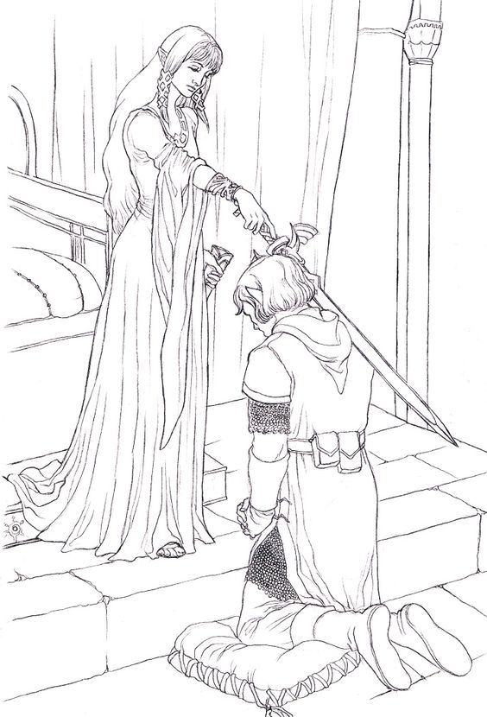

Středověký rytíř si nezískával slávu jen vojenským uměním a statečností v boji. Mezi rytíři se vysoce cenily i jejich mravní ctnosti, které se zavázali dodržovat při obřadu pasování. Rytíř měl věrně sloužit králi a královně, bránit křesťanskou víru a hájit ty, kterým je nespravedlivě ubližováno.

**Zahraj si na rytíře a zkus prokázat následující rytířské ctnosti**

Statečnost  
 projdi strašidelnou chodbou

Rozvaha napiš dopis

Vytrvalost projdi bludištěm

Zručnost vyrob si štít

Štědrost udělej někomu radost, vyrob dárek

Pozornost splň úkoly na dalších stránkách

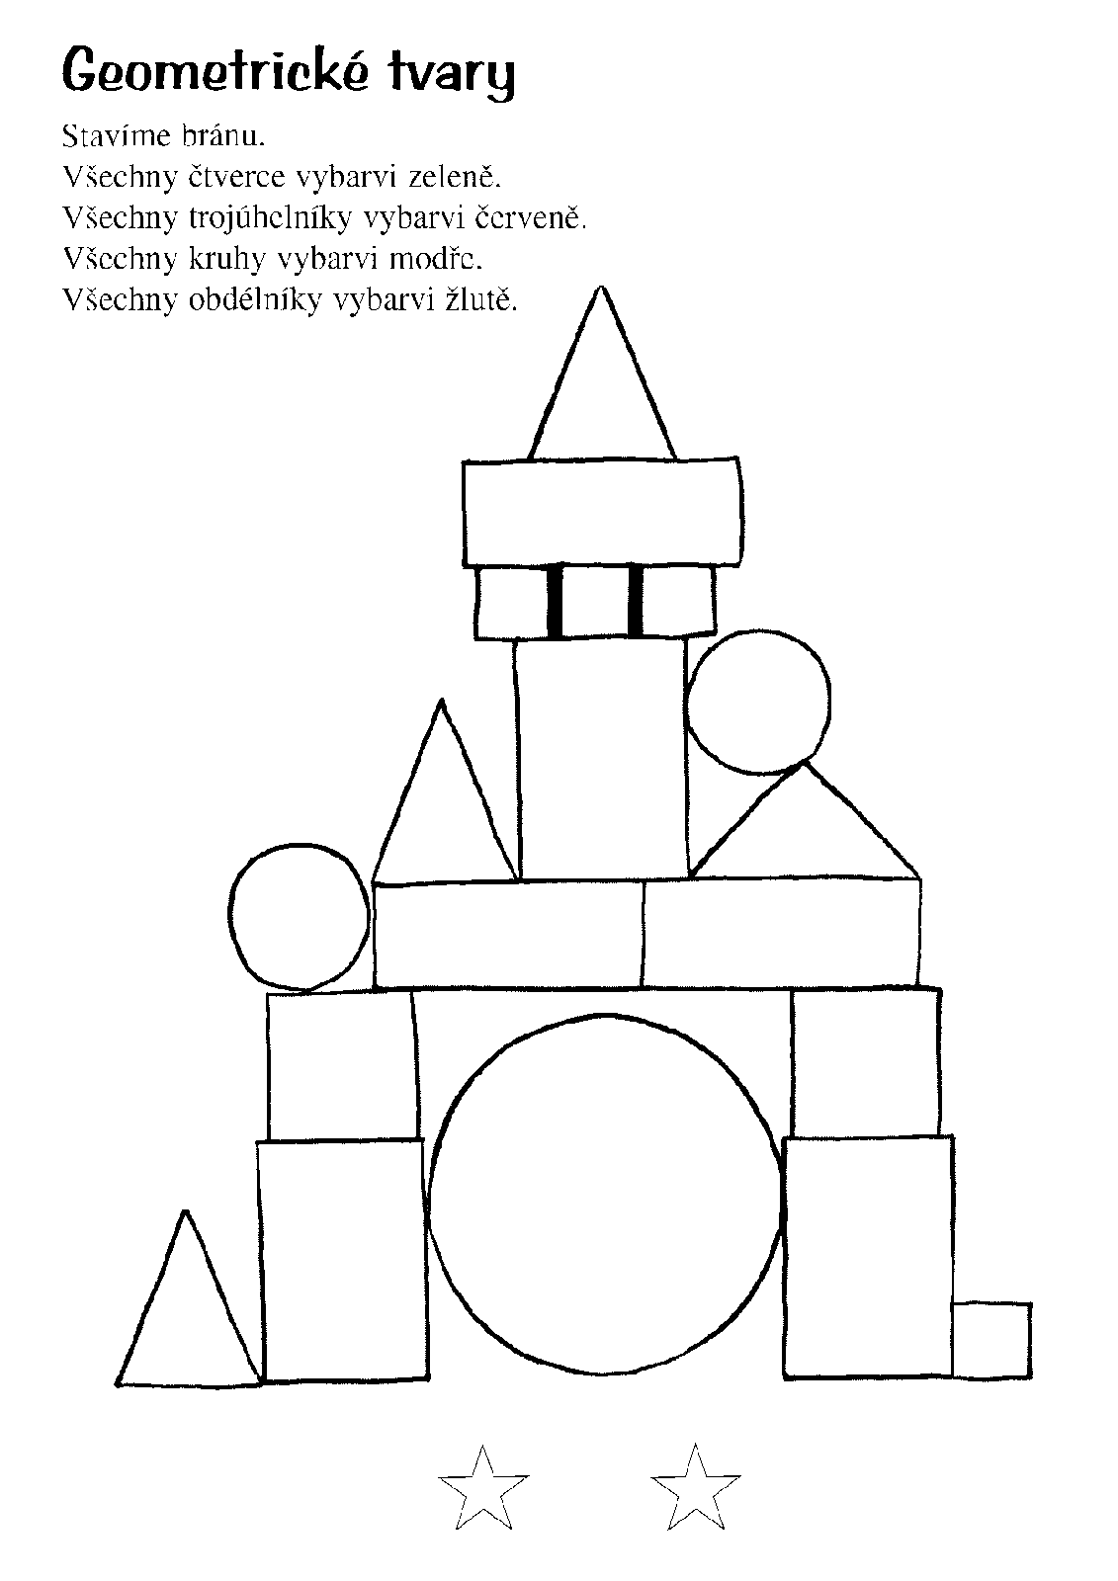

**Najdi na postavě rytíře tyto části zbroje:**

1. Pás

2. Helmice

3. Štít

4. Meč

5. Drátěný kroužkový oděv

**Ostruhy** sloužily rytíři k pobídnutí koně, aby rychle zareagoval.

6. Ostruhy

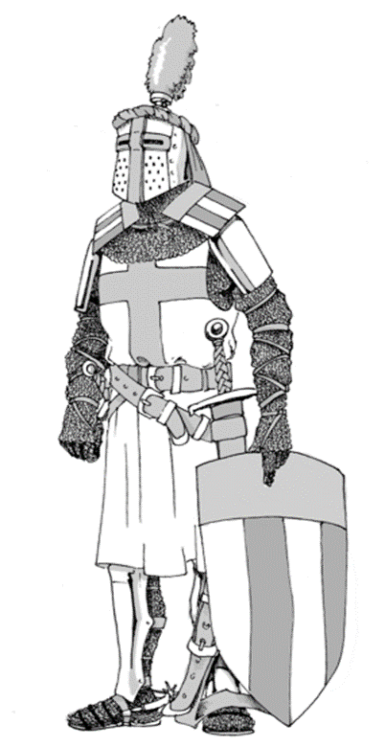

**Štít** – aby bojovníci ukrytí v kovovém brnění poznali, kdo je kdo, malovali si na štíty a praporce osobní znaky. Synové měli stejný znak jako jejich otec. Tak se časem vyvinula dědičná znamení neboli erby.

Tuto drátěnou košili a šorc ke krytí slabin najdeš v naší expozici



**Štít si můžeš vybarvit nebo si ho vytvořit se svým vlastním motivem**

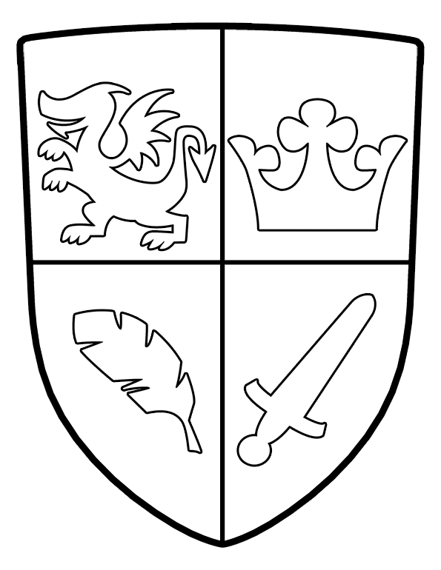

**Pomůžeš najít princezně cestu na hrad?**

